Министерство образования Российской Федерации
Пензенский государственный университет
Кафедра «Вычислительная техника»

ОТЧЕТ
по лабораторной работе №6
по курсу «Разработка кроссплатформенных приложений»
на тему «Распределенное вычисление определенного интеграла в клиент-серверной системе»

Выполнили студенты группы 23ВВИ1:
Видяев А.А.
Жиганов Н.Д.
Приняли:
к.т.н. доцент Юрова О.В.
к.т.н. доцент Карамышева Н.С.
Пенза 2026
Цель работы
Изучить основы построения клиент-серверных приложений в Java и модифицировать программу из лабораторной работы №5 так, чтобы вычисление определенного интеграла выполнялось распределенно: сервер принимал данные и собирал результаты, а клиенты выполняли вычисления и возвращали частичные суммы.
Задание на лабораторную работу
Модифицировать приложение из лабораторной работы №5. Реализовать клиент-серверную архитектуру распределенных вычислений. Сервер не должен выполнять вычисления самостоятельно, а обязан только принимать входные данные, распределять подзадачи между клиентами и собирать результаты. Клиенты должны вычислять полученные подинтервалы и отправлять частичные результаты обратно. Для варианта 6, как для четного варианта, взаимодействие должно быть реализовано по протоколу TCP.
Ход работы
1. Анализ архитектуры распределенной системы. За основу была взята программа из ЛР5, в которой интеграл уже вычислялся многопоточно. Для ЛР6 приложение было разделено на две части: серверную и клиентскую. Серверная часть представлена графическим приложением lb1UI, а клиентская часть реализована в отдельном классе IntegralClient.
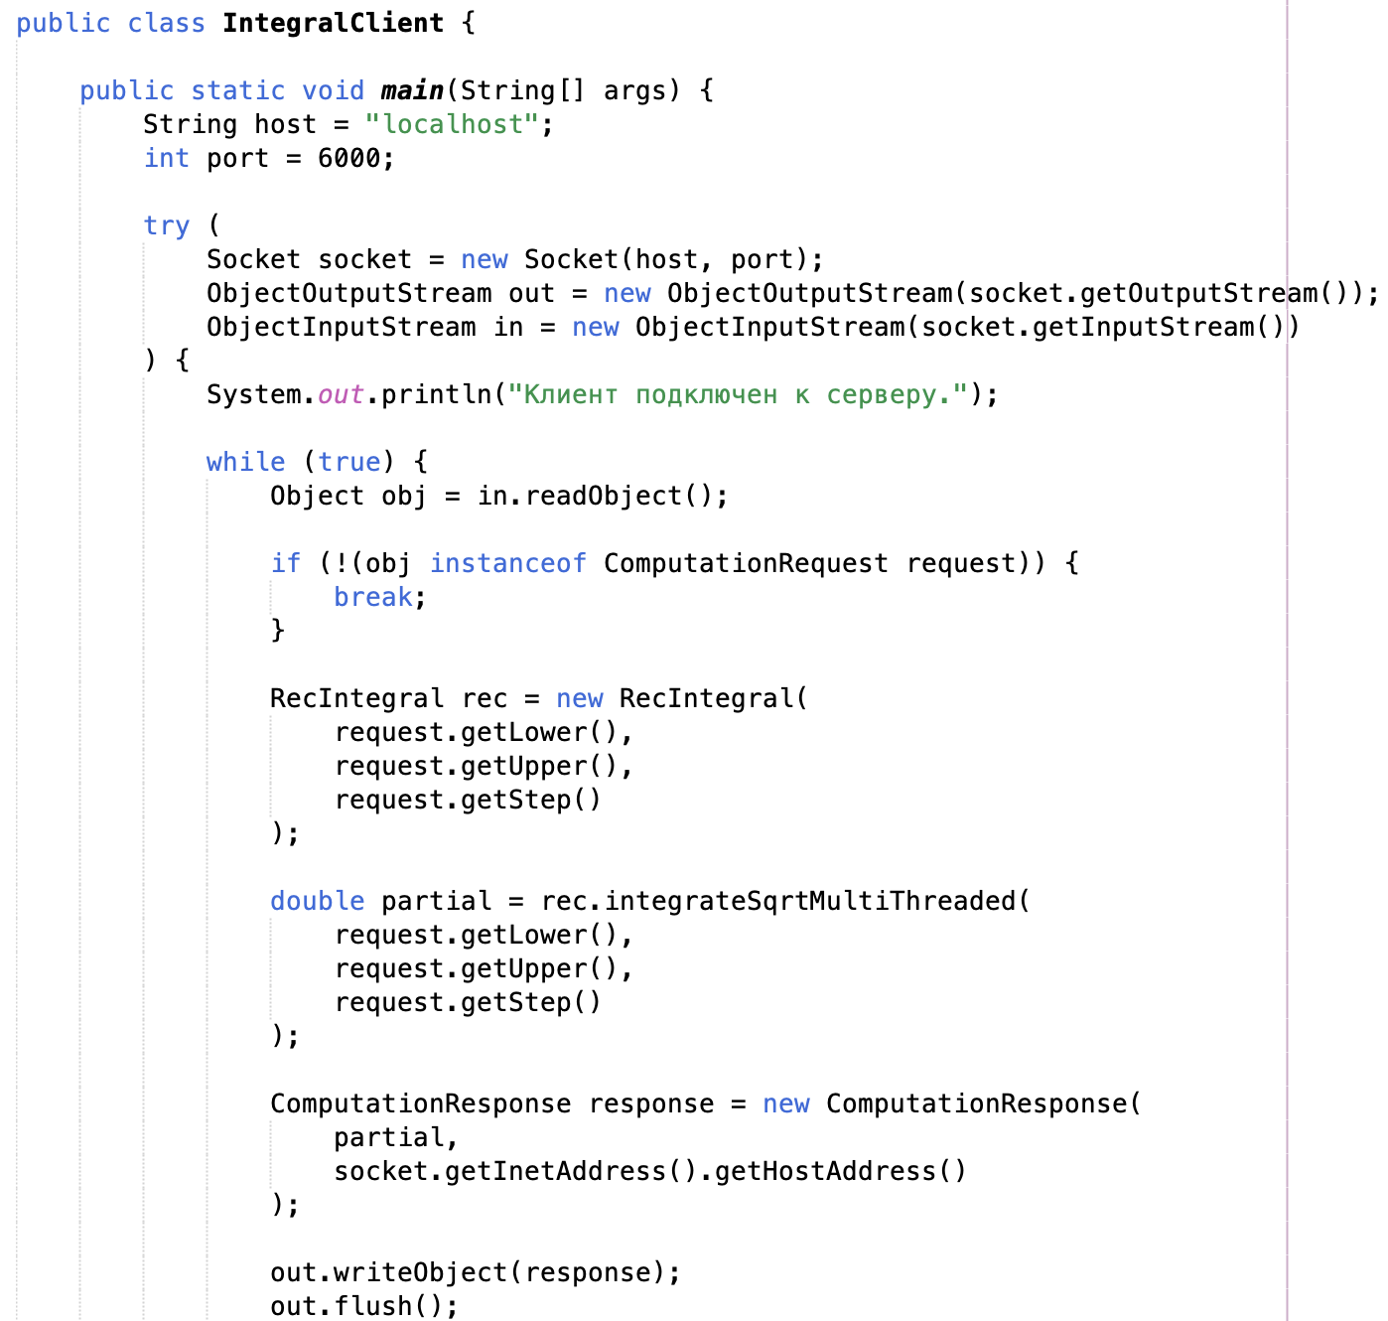
2. Выбор способа сетевого взаимодействия. Так как вариант 6 является четным, для обмена данными был выбран протокол TCP. Для его реализации использовались классы ServerSocket и Socket. TCP был выбран благодаря надежной передаче данных и удобству организации обмена объектами между сервером и клиентами.
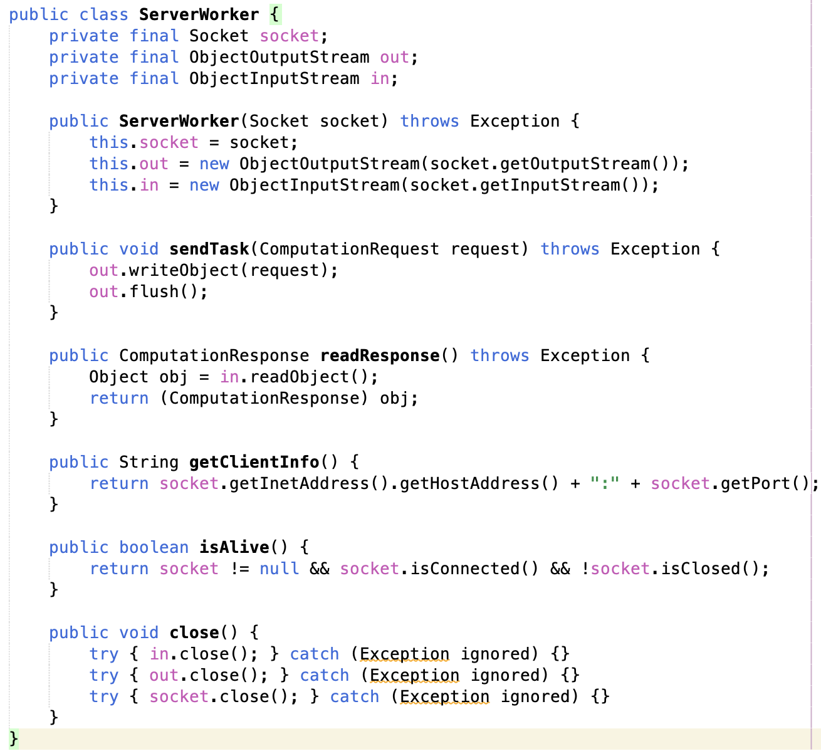

3. Создание классов обмена данными. Для передачи параметров вычисления от сервера к клиенту был создан сериализуемый класс ComputationRequest, содержащий нижнюю границу, верхнюю границу и шаг интегрирования. Для отправки частичного результата обратно на сервер был создан сериализуемый класс ComputationResponse, содержащий вычисленное значение и строковую информацию о клиенте.
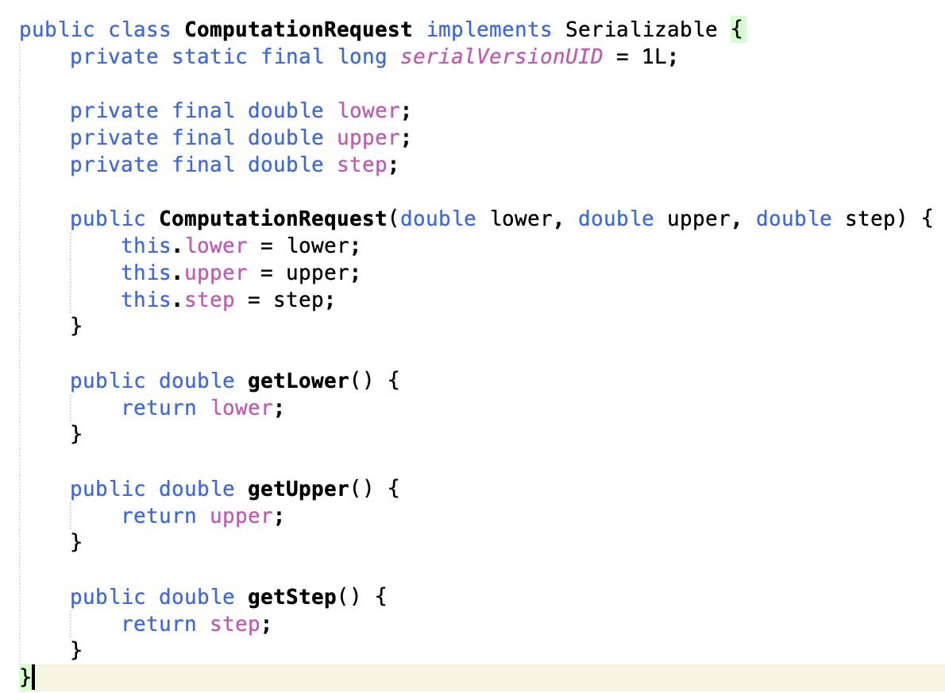
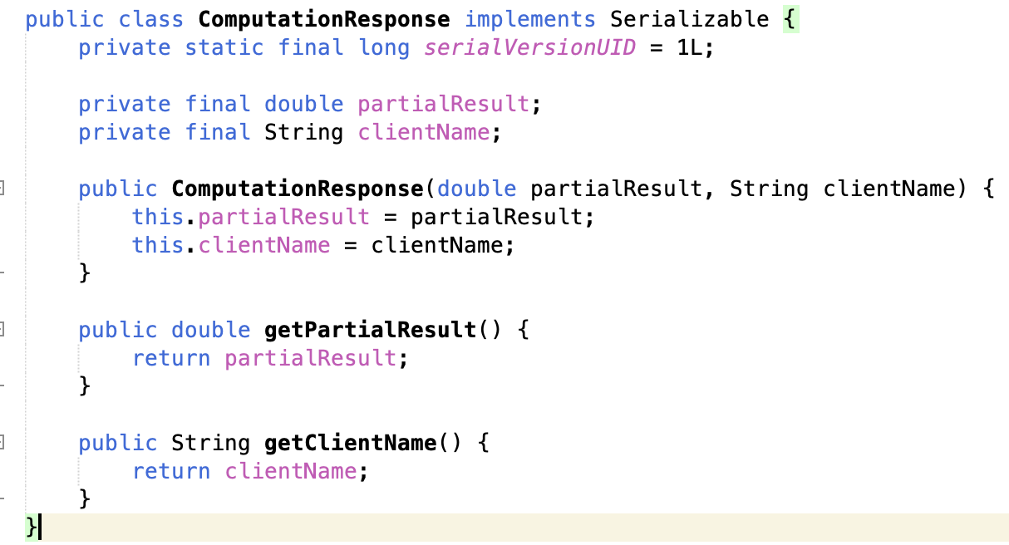

4. Реализация клиентской части. Класс IntegralClient подключается к серверу по адресу 127.0.0.1 и заданному порту. После подключения клиент ожидает объект ComputationRequest. Получив задание, клиент создает объект RecIntegral и выполняет вычисление своего подинтервала. Внутри клиента сохранена многопоточная схема из ЛР5: каждый клиент дополнительно делит свой подинтервал на 6 частей и вычисляет его в 6 потоках через Runnable.
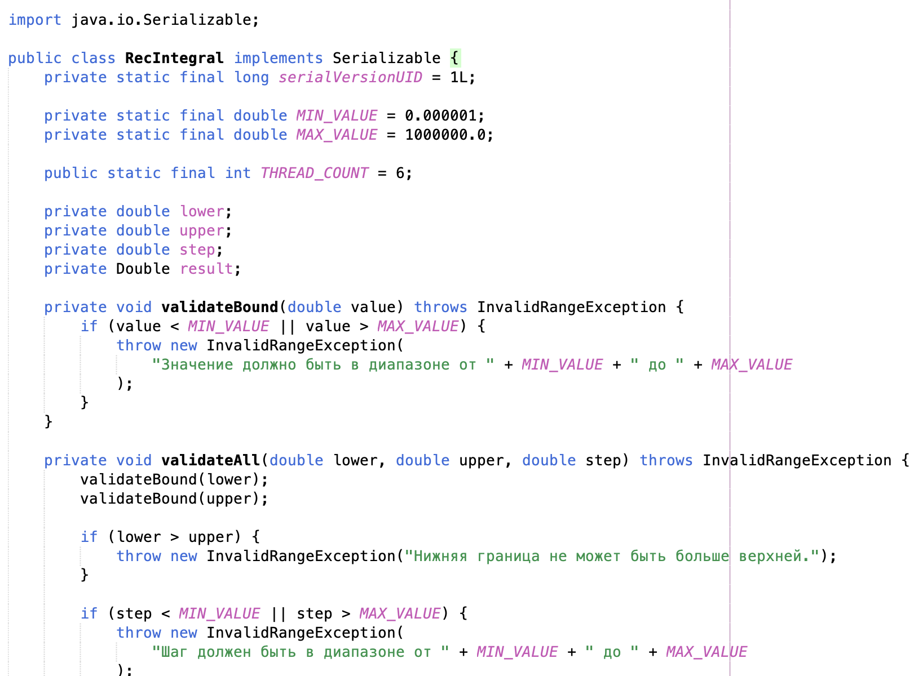
5. Реализация серверной части. В классе lb1UI был добавлен запуск TCP-сервера через метод startServer(...). Сервер создает объект ServerSocket, ожидает подключения клиентов и сохраняет активные соединения в списке clients. Для удобства работы с каждым подключением был создан вспомогательный класс ServerWorker, содержащий сокет, потоки ввода-вывода объектов и методы sendTask(...) и readResponse().
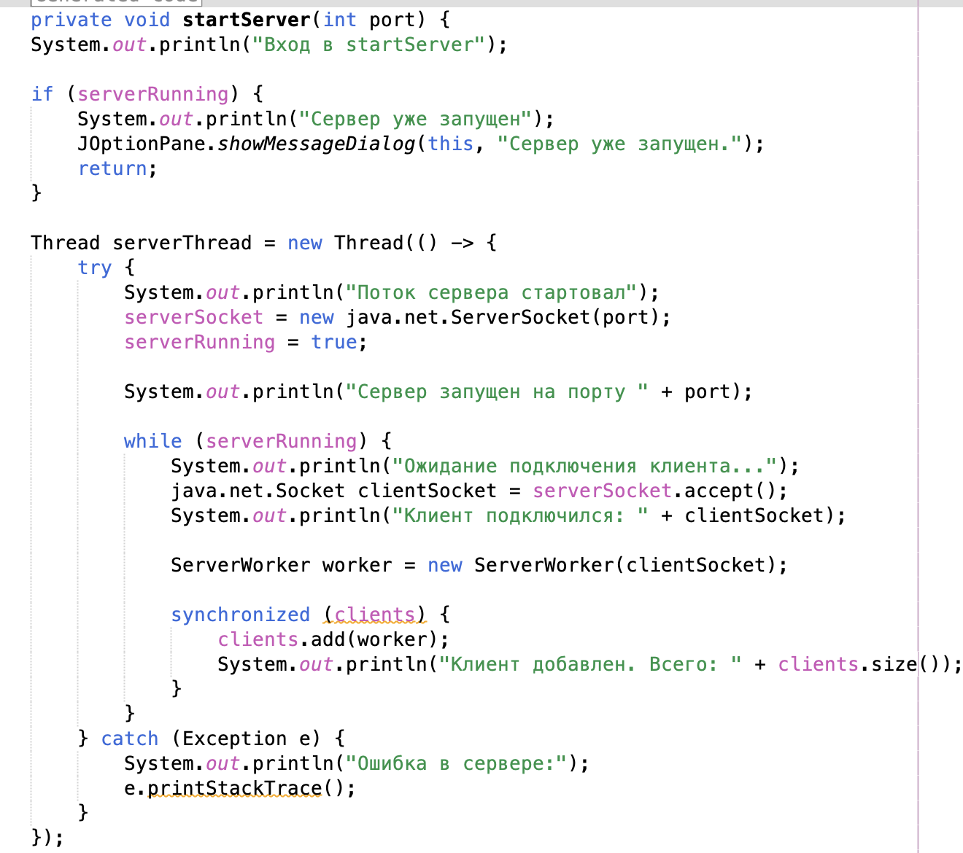
6. Организация распределенного вычисления. При нажатии кнопки «Вычислить» сервер определяет число подключенных клиентов, делит общий интервал интегрирования на соответствующее количество частей и отправляет каждому клиенту свой объект ComputationRequest. После этого сервер последовательно получает от каждого клиента объект ComputationResponse и суммирует частичные результаты. Итоговое значение записывается в выбранную строку таблицы.
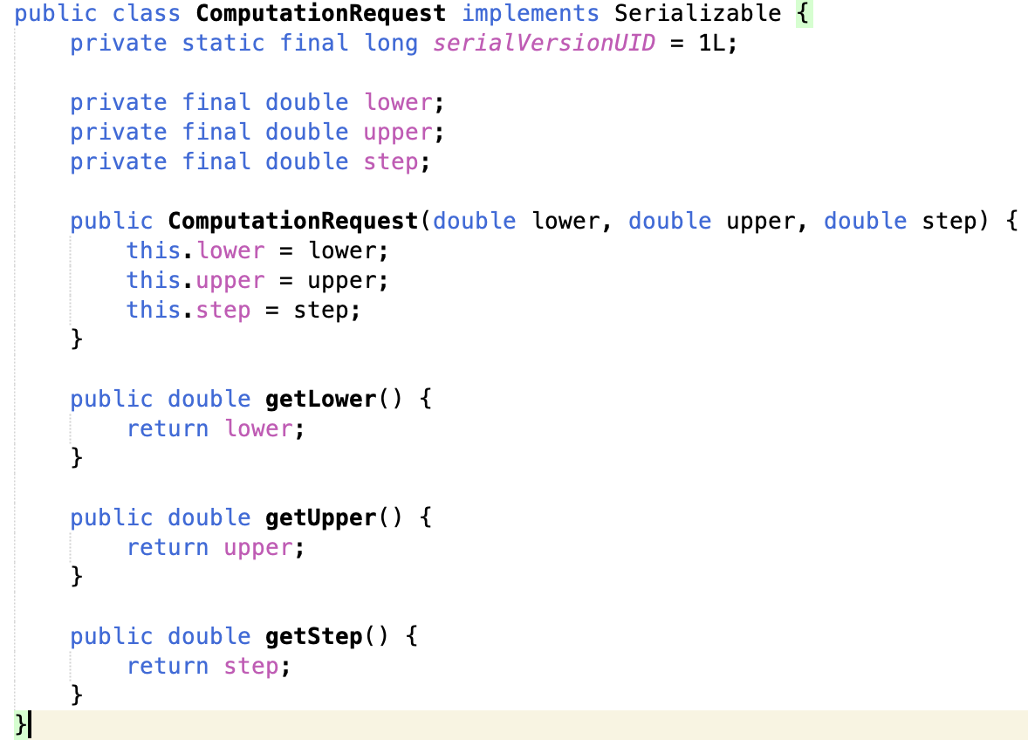
7. Обеспечение корректной работы интерфейса. Как и в ЛР5, длительные операции были вынесены из потока обработки событий Swing. Отправка задач клиентам, ожидание ответов и суммирование результатов выполняются в фоновом потоке, а обновление JTable и вывод сообщений пользователю происходят через SwingUtilities.invokeLater(...).
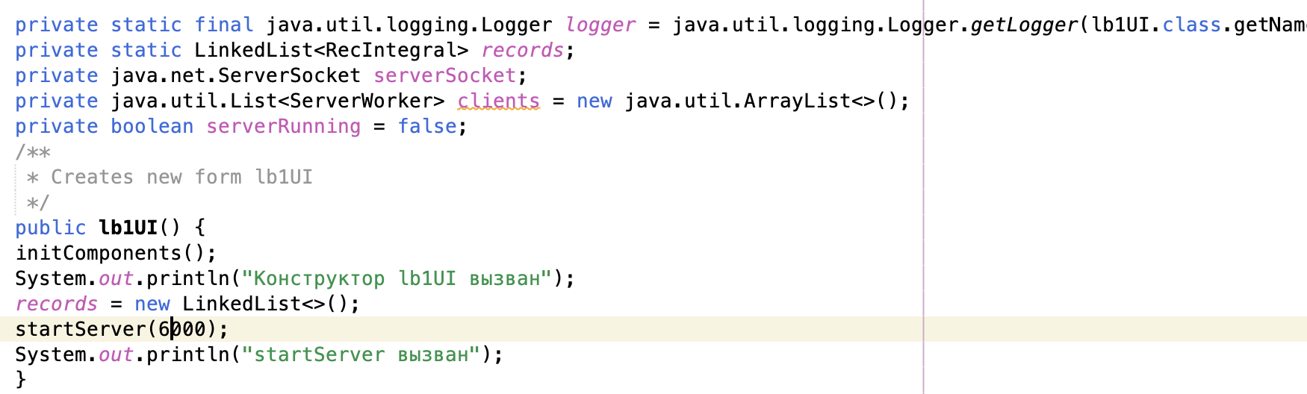
Вывод
В ходе лабораторной работы были изучены основы построения распределенных вычислительных систем по клиент-серверной архитектуре. Программа из ЛР5 была успешно модифицирована: серверная часть принимает входные данные, распределяет подзадачи и собирает частичные результаты, а клиентская часть выполняет вычисления и возвращает ответ по протоколу TCP. Дополнительно в клиенте сохранена многопоточная схема вычислений из предыдущей лабораторной работы. В результате была получена работоспособная распределенная система вычисления определенного интеграла.

